政府采购项目
项 目 编 号：ZCSP-渭南市-2022-01499
XACHZC-WN2022-156

渭南检验检测研究院专用设备采购项目

竞争性谈判文件

西安辰和工程咨询有限公司

二〇二二年十一月

目 录
第一章 竞争性谈判公告 3
第二章 供应商须知附表 8
第三章 竞争性谈判须知 14
第四章 竞争性谈判内容及技术要求 38
第五章 评审标准 42
第六章 合同主要条款 46
第七章 谈判响应文件格式 54
A、资格标 54
第一部分 供应商具有独立承担民事责任的能力 56
第二部分 供应商应授权合法的人员参加谈判全过程 57
第三部分 有依法缴纳税收和社会保障资金的良好记录 59
第四部分 供应商具有良好的商业信誉和健全的财务会计制度 60
第五部分 供应商具有履行合同所必需的设备和专业技术能力的声明 61
第六部分 供应商资格声明文件 62
第七部分 供应商参加政府采购活动前三年内在经营活动中没有重大违法记录的书面声明 63
第八部分 供应商为中小企业的，应提供《中小企业声明函》；供应商为残疾人福利性单位的，应提供《残疾人福利性单位声明函》；供应商为监狱企业的，应提供《监狱企业证明函》； 64
第九部分 谈判保证金交纳凭证 67
第十部分 非联合体投标声明 68
第十一部分 供应商认为有必要提供而增加其竞争性的其它资料 69
B、 商务及技术标 70
第一部分 谈判响应函 72
第二部分 谈判报价一览表 73
第三部分 商务及技术要求偏离表 75
第四部分 供应商承诺书 77
第五部分 技术方案说明 78
第六部分 《政府采购供应商拒绝政府采购领域商业贿赂承诺书》 79
第七部分 附件 80
一、节能产品、环境标志产品提供相关证明材料 80
二、谈判保证金退还信息表 81
三、二次报价表-格式 82
第八部分 供应商认为有必要提供而增加其竞争性的其它资料 83
C、电子文档 84

- 竞争性谈判公告
项目概况
渭南检验检测研究院专用设备采购项目采购项目的潜在供应商应在西安高新区锦业路59号高科智慧园B座四层购买采购文件，并于2022年12月8日14时30分（北京时间）前提交响应文件。
一、项目基本情况
项目编号：ZCSP-渭南市-2022-01499、XACHZC-WN2022-156
项目名称：渭南检验检测研究院专用设备采购项目
采购方式：竞争性谈判
预算金额：463000.00元
采购需求：
合同包1(渭南检验检测研究院专用设备采购项目):
合同包预算金额：463000.00元
合同包最高限价：463000.00元
品目号 | 品目名称 | 采购标的 | 数量（单位） | 技术规格、参数及要求 | 品目预算(元) | 最高限价(元)
1-1 | 专用仪器仪表零部件 | 大容量高转速冷冻离心机 | 1(台) | 详见采购文件 | 80,000.00 | 80,000.00
1-2 | 专用仪器仪表零部件 | 霉菌培养箱 | 2(台) | 详见采购文件 | 23,400.00 | 23,400.00
1-3 | 专用仪器仪表零部件 | 恒温（电热鼓风）干燥箱 | 1(台) | 详见采购文件 | 5,000.00 | 5,000.00
1-4 | 专用仪器仪表零部件 | 旋光仪 | 1(台) | 详见采购文件 | 26,000.00 | 26,000.00
1-5 | 专用仪器仪表零部件 | 立式压力蒸汽灭菌器 | 1(台) | 详见采购文件 | 29,000.00 | 29,000.00
1-6 | 专用仪器仪表零部件 | 电热恒温培养箱 | 2(台) | 详见采购文件 | 42,900.00 | 42,900.00
1-7 | 专用仪器仪表零部件 | 标准铂铑10-铂热电偶 | 2(台) | 详见采购文件 | 9,700.00 | 9,700.00
1-8 | 专用仪器仪表零部件 | 标准铂电阻温度计 | 2(台) | 详见采购文件 | 17,000.00 | 17,000.00
1-9 | 专用仪器仪表零部件 | 全自动阴离子表面活性剂分析仪 | 1(个) | 详见采购文件 | 230,000.00 | 230,000.00
本合同包不接受联合体投标
合同履行期限：2022-12-11 09：00:00至2022-12 -30 18：00:00具体服务起止日期可随合同签订时间相应顺延）
二、申请人的资格要求：
1.满足《中华人民共和国政府采购法》第二十二条规定;
2.落实政府采购政策需满足的资格要求：
合同包1(渭南检验检测研究院专用设备采购项目)落实政府采购政策需满足的资格要求如下:
依据《中华人民共和国政府采购法》和《中华人民共和国政府采购法实施条例》的有关规定，落实政府采购政策，详见竞争性谈判文件。
①、《政府采购促进中小企业发展管理办法》（财库〔2020〕46号）；
②、《陕西省财政厅关于进一步加大政府采购支持中小企业力度的通知》（财库〔2022〕19号）；
③、《财政部司法部关于政府采购支持监狱企业发展有关问题的通知》（财库〔2014〕68号）；
④、《财政部 发展改革委 生态环境部 市场监管总局关于调整优化节能产品、环境标志产品政府采购执行机制的通知》（财库〔2019〕9号）；
⑤、《三部门联合发布关于促进残疾人就业政府采购政策的通知》（财库〔2017〕141号）；
⑥、《陕西省中小企业政府采购信用融资办法》（陕财办采〔2018〕23号）；
⑦、《财政部 农业农村部 国家乡村振兴局 关于运用政府采购政策支持乡村产业振兴的通知》（财库〔2021〕19号）；
⑧、《陕西省财政厅 关于进一步加强政府绿色采购有关问题的通知》陕财办采〔2021〕29号；
⑨、《商品包装政府采购需求标准（试行）》和《快递包装政府采购需求标准（试行）》（财办库〔2020〕123号）；
⑩、扶持不发达地区和少数民族地区、支持创新等政府采购政策；
⑪、如有最新颁布的政府采购政策，按最新的文件执行。
3.本项目的特定资格要求：
合同包1(渭南检验检测研究院专用设备采购项目)特定资格要求如下:
①、供应商应具有独立承担民事责任的能力且具备向采购人提供相关货物及服务的企业法人、事业法人、其他组织或者自然人,企业法人应提供统一社会信用代码的营业执照；事业法人应提供统一社会信用代码的事业单位法人证；其他组织应提供合法证明文件；自然人提供身份证明文件；
②、法定代表人授权委托书（附法定代表人身份证复印件）及被授权委托人身份证（法定代表人参加投标只须提供法定代表人身份证）；
③、提供依法缴纳税收和社会保障资金的相关材料，依法免税的供应商应具有税务部门出具的证明文件；依法不需要缴纳社会保障资金的供应商，需具有社保部门出具的证明文件；
④、提供2021年度经审计的财务会计报告或开标前3个月内供应商基本账户银行出具的资信证明；
⑤、具有履行合同所必需的设备和专业技术能力的声明；
⑥、提供参加政府采购活动前3年内在经营活动中没有重大违法记录的书面声明；
⑦、供应商为中小企业的，应提供《中小企业声明函》；供应商为残疾人福利性单位的，应提供《残疾人福利性单位声明函》；供应商为监狱企业的，应提供《监狱企业证明函》；
⑧、谈判保证金交纳凭证；
⑨、本项目不接受联合体投标。
三、获取采购文件
时间：2022年11月25日至2022年11月30日，每天上午09:30:00至12:00:00，下午14:00:00至17:30:00（北京时间,法定节假日除外）
地点：西安高新区锦业路59号高科智慧园B座四层
方式：现场购买
售价：500.00元（人民币），售后不退
四、响应文件提交
截止时间：2022年12月8日 14时30分00秒（北京时间）
地点：渭南市行政中心西配楼开标室
五、开启
时间：2022年12月8日 14时30分00秒（北京时间）
地点：渭南市行政中心西配楼开标室
六、公告期限
自本公告发布之日起3个工作日。
七、其他补充事宜
1、上午9:30-12:00 下午14:00-17:30（双休日及法定节假日除外）。购买竞争性谈判文件时请携带单位介绍信原件及经办人(出示24小时之内新冠核酸阴性报告结果证明）身份证复印件并加盖公章。供应商指派一位代表人至代理机构处办理投标事宜；供应商代表在代理机构办理投标事宜时携带陕西“一码通”及身份证原件；开标当天代理机构工作人员对开标现场进行消毒，并对参与投标的供应商代表量测体温，经量测体温正常方可入场。
2、本项目属于专门面向中小企业采购，供应商应为中型企业或小型企业或微型企业或监狱企业或残疾人福利性单位。
3、本次公告发布媒介：《陕西省政府采购网》、《西安辰和工程咨询有限公司官网》。
八、凡对本次采购提出询问，请按以下方式联系。
1.采购人信息
名称：渭南市检验检测研究院
地址：临渭区朝阳路中段
联系人：刘老师
电话：0913-2185630
2.采购代理机构信息
名称：西安辰和工程咨询有限公司
地址：西安高新区锦业路59号高科智慧园B座四层
联系方式：029-82286063、13571809602
3.项目联系方式
项目联系人：李高翔
电话：029-82286063、13571809602

西安辰和工程咨询有限公司
2022年11月25日

第二章 供应商须知附表
序号 | 内 容 | 说明与要求
1 | 采购人 | 渭南市检验检测研究院
2 | 采购代理机构  联 系 人  电 话  邮 箱 | 西安辰和工程咨询有限公司  李高翔  029-82286063、13571809602  xachenhezixun1@163.com
3 | 项目名称 | 渭南检验检测研究院专用设备采购项目
4 | 项目编号 | ZCSP-渭南市-2022-01499 、XACHZC-WN2022-156
5 | 交付地点 | 采购人指定地点
6 | 资金来源 | 财政资金
7 | 预算金额 | 人民币肆拾陆万叁仟元整（¥463000.00元）
8 | 最高限价 | 人民币肆拾陆万叁仟元整（¥463000.00元），各分项最高限价如下：
8 | 最高限价 | 序号 | 设备名称 | 数量 | 单位 | 分项最高限价(元)
8 | 最高限价 | ① | 大容量高转速冷冻离心机 | 1 | 台 | 80,000.00
8 | 最高限价 | ② | 霉菌培养箱 | 2 | 台 | 23,400.00
8 | 最高限价 | ③ | 恒温（电热鼓风）干燥箱 | 1 | 台 | 5,000.00
8 | 最高限价 | ④ | 旋光仪 | 1 | 台 | 26,000.00
8 | 最高限价 | ⑤ | 立式压力蒸汽灭菌器 | 1 | 台 | 29,000.00
8 | 最高限价 | ⑥ | 电热恒温培养箱 | 2 | 台 | 42,900.00
8 | 最高限价 | ⑦ | 标准铂铑10-铂热电偶 | 2 | 台 | 9,700.00
8 | 最高限价 | ⑧ | 标准铂电阻温度计 | 2 | 台 | 17,000.00
8 | 最高限价 | ⑨ | 全自动阴离子表面活性剂分析仪 | 1 | 个 | 230,000.00
8 | 最高限价 | 注：各供应商的投标总价及各分项报价均不得超出各自对应的最高限价，否则视为无效报价，无法进入评审阶段。
9 | 采购方式 | 竞争性谈判
10 | 评审办法 | 最低评标价法
11 | 谈判内容 | 渭南检验检测研究院专用设备采购（具体内容详见“第四章、竞争性谈判内容及技术要求”）
12 | 质量标准 | 达到国家及竞争性谈判文件规定的“合格”标准
13 | 交货期  （含安装调试） | 合同签订后20日历日内交付
14 | 质保期 | 自验收合格之日起1年
15 | 谈判有效期 | 90日历日（从谈判响应文件递交截止之日起90日历日）
16 | 代理服务费 | 由成交供应商支付代理服务费，代理服务费参照《国家计委关于印发<招标代理服务收费管理暂行办法>的通知》（计价格〔2002〕1980号）和发改办价格〔2003〕857号以及发改价格〔2011〕534号文中规定的标准执行，按差额定率累进法收取费用100万以下按1.5%收取。
17 | 响应文件份数 | “正本”：1份，“副本”：3份，“电子文档”：2份，每份文件须清楚地标明“正本”、“副本”、“电子文档”。若正本与副本不符，以正本为准。  注：为了节约成本，鼓励各供应商双面打印本项目竞争性谈判响应文件。
18 | 政府采购信用担保和信用融资 | 为支持和促进中小企业发展，进一步发挥政府采购政策功能作用，有效缓解中小企业融资难等问题，根据财政部财库〔2011〕124号文件的精神，陕西省财政厅制订了《陕西省政府采购信用担保试点工作实施方案（试行）》，为参与陕西省政府采购项目的供应商提供政府采购信用担保，并按照程序确定了合作的担保机构。成交供应商缴纳履约保证金时可自愿选择通过政府采购信用担保合作的担保机构出具的保函形式缴纳。  根据《陕西省中小企业政府采购信用融资办法》陕财办采〔2018〕23号规定，供应商如果需要进行政府采购信用融资贷款服务的，按照文件规定的程序申请办理，具体规定可登陆陕西省政府采购信用融资平台（http://www.ccgp-shaanxi.gov.cn/zcdservice/zcd/shanxi/）中查询了解（详见供应商须知附件1、附件2）。
19 | 文件发售时间及地点 | 时间: 2022年11月25日至2022年11月30日  上午：9:30-12:00，下午：14：00-17:30（节假日除外）  地点：西安高新区锦业路59号高科智慧园B座四层  谈判文件售价：500元/套，售后不退。
20 | 谈判响应文件递交截止时间及地点 | 谈判响应文件递交时间：2022年12 月8日14:00-14:30  谈判响应文件递交截止时间：2022年 12 月8日14:30  谈判时间：2022年12 月8日14:30  谈判地点：渭南市行政中心西配楼开标室  注：邀请所有提交谈判响应文件的供应商参加开标会议。
21 | 谈判轮次 | 2轮（谈判响应文件中的报价为第一轮报价）  最后一轮报价时间：谈判中通知
22 | 谈判保证金 | 保证金：人民币捌仟元整（¥8000.00元）  开户名称：西安辰和工程咨询有限公司  开户银行：西安银行电子正街支行  账 号：1050 1158 0000 1008 69  请供应商严格按照竞争性谈判文件规定的形式交纳保证金，本项目不接受其他形式的保证金。  交纳时请注明：WN2022-156项目保证金。
23 | 履约保证金 | 无
24 | 采购标的对应的中小企业划分标准所属行业 | 制造业 根据《工业和信息化部、国家统计局、国家发展和改革委员会、财政部关于印发中小企业划型标准规定的通知》（工信部联企业〔2011〕300号）规定的划分标准，从业人员1000人以下或营业收入40000万元以下的为中小微型企业。其中，从业人员300人及以上，且营业收入2000万元及以上的为中型企业；从业人员20人及以上，且营业收入300万元及以上的为小型企业；从业人员20人以下或营业收入300万元以下的为微型企业。
25 | 是否专门面向中小企业采购 | 是。本项目属于专门面向中小企业采购，供应商应为中型企业或小型企业或微型企业或监狱企业或残疾人福利性单位。
26 | 签字（或）盖章要求 | 第七章“谈判响应文件格式”中凡注明“签字和盖章”处，供应商必须既手写签字又盖章；“竞争性谈判响应文件格式”中凡注明“签字或盖章”处，供应商实施一项内容即可；竞争性谈判响应文件中所附的相关材料的复印件，也须加盖供应商单位公章。“副本”可以是“正本”的复印件。
27 | 封套上写明 | 供应商名称:  项目名称:  项目编号:  资格标或商务及技术标或电子文档  在2022年12 月8日14：30前不得开启
28 | 供应商资格  要求 | 符合《中华人民共和国政府采购法》第二十二条的规定:  ①、供应商应具有独立承担民事责任的能力且具备向采购人提供相关货物及服务的企业法人、事业法人、其他组织或者自然人,企业法人应提供统一社会信用代码的营业执照；事业法人应提供统一社会信用代码的事业单位法人证；其他组织应提供合法证明文件；自然人提供身份证明文件；  ②、法定代表人授权委托书（附法定代表人身份证复印件）及被授权委托人身份证（法定代表人参加投标只须提供法定代表人身份证）；  ③、提供依法缴纳税收和社会保障资金的相关材料，依法免税的供应商应具有税务部门出具的证明文件；依法不需要缴纳社会保障资金的供应商，需具有社保部门出具的证明文件；  ④、提供2021年度经审计的财务会计报告或开标前3个月内供应商基本账户银行出具的资信证明；  ⑤、具有履行合同所必需的设备和专业技术能力的声明；  ⑥、提供参加政府采购活动前3年内在经营活动中没有重大违法记录的书面声明；  ⑦、供应商为中小企业的，应提供《中小企业声明函》；供应商为残疾人福利性单位的，应提供《残疾人福利性单位声明函》；供应商为监狱企业的，应提供《监狱企业证明函》；  ⑧、谈判保证金交纳凭证；  ⑨、本项目不接受联合体投标。
29 | 信用查询 | 采购人或采购代理机构将在投标截止日当天资格审查阶段通过〔信用中国（www.creditchina.gov.cn）〕和〔中国政府采购网（www.ccgp.gov.cn）〕网站对供应商的信用情况进行查询（符合《财政部关于在政府采购活动中查询及使用信用记录有关问题的通知》（财库〔2016〕125号）文件中信用查询的要求），并将网页截图附在评审资料中。（若查询结果不合格，其资格审查不予通过，谈判响应文件无效，无资格进入后续评审阶段）。
30 | 付款方式  及依据 | 付款方式：供货完成且经采购人验收合格后一次性付清所有款项。  付款依据：合同、供应商销售发票、采购人出具的验收报告。
31 | 现场踏勘 | 由供应商自行踏勘现场，以便查明或核实有关编制竞争性谈判响应文件和签订合同所必需的一切资料。  供应商应承担踏勘现场的责任和风险以及期间发生的一切费用，供应商若因踏勘现场而发生的人身伤亡、财物或其它损失，不论何种原因所造成，采购人和采购代理机构均不负责任。
32 | 供应商  入库登记 | 请供应商按照陕西省财政厅关于政府采购供应商注册登记有关事项的通知中的要求，通过陕西省政府采购网（http://www.ccgp-shaanxi.gov.cn/ ）注册登记加入陕西省政府采购供应商库。
33 | 其他未尽事宜 | 按照《中华人民共和国政府采购法》及相关法律法规执行。

第三章 竞争性谈判须知
一、名词解释
“采购人”系指渭南市检验检测研究院；
“采购管理机构”系指同级财政部门；
“采购代理机构”系指西安辰和工程咨询有限公司；
“供应商”系指参加本次竞争性谈判的供应商。
二、谈判文件的澄清与修改
1、各供应商应仔细阅读谈判文件中所有的事项、格式、条款和规范要求，在谈判响应文件中对谈判文件的各方面都做出实质性的响应，按照谈判文件的要求提交全部资料。未按谈判文件格式要求编写的，按无效响应文件处理。
2、谈判文件的澄清或修改：
2-1、提交首次响应文件截止之日前，采购人、采购代理机构可以对已发出的谈判文件进行必要的澄清或者修改，澄清或者修改的内容作为谈判文件的组成部分。澄清或者修改的内容可能影响响应文件编制的，采购人、采购代理机构应当在提交首次响应文件截止之日3个工作日前，以书面形式通知所有接收谈判文件的供应商，不足3个工作日的，应当顺延提交首次响应文件截止之日。
2-2、谈判文件的澄清或修改将在指定媒体进行公布并以书面形式通知所有购买谈判文件的潜在供应商，并作为谈判文件的补充，与其具有同等法律效力。供应商在收到上述通知后，应立即向采购代理机构回函确认。
2-3、为使各供应商编写谈判响应文件时，有充分时间对谈判文件的修改内容进行研究，采购人和采购代理机构可根据项目具体情况决定是否延长响应文件递交截止期。
3、各供应商必须从采购代理机构购买谈判文件，供应商自行转让或复制文件视为无效。竞争性谈判文件一经售出，一律不退，仅作为本次谈判使用。
4、本文件的解释权归采购人和采购代理机构。
三、谈判的内容与要求
1、谈判内容：渭南检验检测研究院专用设备采购（具体内容详见“第四章、竞争性谈判内容及技术要求”），供应商应对所有内容进行响应，不得在其中选项，否则按无效文件处理。
1-1、各投标供应商根据给定的要求编制谈判响应文件。
1-2、列出所有设备的技术参数、规格型号、品牌、产地等项，凡配置的技术指标及参数须与文件要求一致或优于其要求。
2、供应商资格：
符合《中华人民共和国政府采购法》第二十二条的规定：
①、供应商应具有独立承担民事责任的能力且具备向采购人提供相关货物及服务的企业法人、事业法人、其他组织或者自然人,企业法人应提供统一社会信用代码的营业执照；事业法人应提供统一社会信用代码的事业单位法人证；其他组织应提供合法证明文件；自然人提供身份证明文件；
②、法定代表人授权委托书（附法定代表人身份证复印件）及被授权委托人身份证（法定代表人参加投标只须提供法定代表人身份证）；
③、提供依法缴纳税收和社会保障资金的相关材料，依法免税的供应商应具有税务部门出具的证明文件；依法不需要缴纳社会保障资金的供应商，需具有社保部门出具的证明文件；
④、提供2021年度经审计的财务会计报告或开标前3个月内供应商基本账户银行出具的资信证明；
⑤、具有履行合同所必需的设备和专业技术能力的声明；
⑥、提供参加政府采购活动前3年内在经营活动中没有重大违法记录的书面声明；
⑦、供应商为中小企业的，应提供《中小企业声明函》；供应商为残疾人福利性单位的，应提供《残疾人福利性单位声明函》；供应商为监狱企业的，应提供《监狱企业证明函》；
⑧、谈判保证金交纳凭证；
⑨、本项目不接受联合体投标。
供应商须保证资格文件的真实、合法、有效，因资格产生的一切纠纷由供应商承担法律责任。
采购人或采购代理机构将在投标截止日当天资格审查阶段通过〔信用中国（www.creditchina.gov.cn）〕和〔中国政府采购网（www.ccgp.gov.cn）〕网站对供应商的信用情况进行查询（符合《财政部关于在政府采购活动中查询及使用信用记录有关问题的通知》（财库〔2016〕125号）文件中信用查询的要求），并将网页截图附在评审资料中。（若查询结果不合格，其资格审查不予通过，谈判响应文件无效，无资格进入后续评审阶段）。
3、谈判响应文件的编制：
3-1、谈判响应文件必须根据采购代理机构购买的谈判文件格式编写，对谈判文件做出实质性响应。未按谈判文件格式要求编写的，按无效谈判响应文件处理。
具体内容包括：
（1）按照格式要求填写谈判响应函。
（2）谈判报价一览表。
（3）供应商按要求出具的资格证明文件，证明参加谈判的供应商是合格的，成交后有能力履行合同，且产品来源渠道合法，质量有保证等。
（4）各供应商按谈判文件要求，为完成本次采购任务编制的组织实施方案、验收及售后服务等内容。
3-2、谈判报价：
（1）各供应商须在谈判报价一览表上标明投标总报价、交货期、质保期、质量标准等项。
（2）投标总报价为完成本项目竞争性谈判文件中所提出的工作范围及要求的全部内容，并达到国家及采购人验收标准而产生的所有费用，货物价款(含通常配备的备品备件、易损件）、运杂费（含保险费）、人工费、装卸费、安装调试费、培训费、维护保养费、差旅交通费、售后服务费、招标代理服务费、利润、税金、风险、验收等完成本项目所需的全部费用，任何错报、漏报由供应商自行负责。
（3）凡因供应商对谈判文件阅读不深、理解不透、误解、疏漏、或因市场行情了解不清造成的后果和风险均由各供应商自负。
（4）各供应商自行勘察现场。
4、谈判响应文件有效期为自谈判之日起90日历日，成交供应商的谈判响应文件有效期延长至合同执行完毕。
5、报价货币：人民币。单位： 元（精确到小数点后两位）。
6、谈判期间一切费用自理。
7、谈判保证金
（1）谈判保证金：人民币捌仟元整（¥8000.00元）
（2）谈判保证金的有效期与谈判有效期一致。
（3）谈判保证金的交纳形式：转账、支票、电汇、担保机构保函；
①供应商以银行转账、电汇形式交纳保证金的，须从公户转出（转账时请注明：WN2022-156 项目保证金），并且在谈判响应文件递交截止时间前到达采购代理机构指定账户（以银行到账时间为准）。谈判保证金到达采购代理机构指定账户后，供应商须与代理机构工作人员联系确认到账后，将谈判保证金交纳凭证复印件附在谈判响应文件规定处。
②供应商以保函形式交纳谈判保证金的，须在谈判响应文件递交截止时间前将财政部门指定担保机构出具的保函正本原件提交至采购代理机构备案，并将保函复印件附在谈判响应文件规定处，非财政部门指定担保机构出具的保函无效。
（4）谈判保证金递交截止时间：同谈判响应文件递交截止时间，逾期未交或逾期到账视为放弃投标。
注：为避免因银行跨行转账不及时导致保证金不能及时到账，进而造成谈判被拒绝，建议在谈判保证金递交截止时间至少提前2个工作日递交至采购代理机构账户。
（5）凡没有随附保证金凭证的谈判响应文件，视为非响应性投标，其谈判响应文件无效。
（6）供应商根据转入保证金账户的信息填写《谈判保证金退还信息表》（见谈判文件附件：谈判保证金退还信息表），谈判结束后，将根据所提供信息退还各供应商保证金。
（7）未成交供应商的保证金在成交通知书发出后五个工作日内按原账户退还，成交供应商的保证金在合同签订后五个工作日内按原账户退还。
（8）成交供应商与采购人签订合同后须在2日内将合同原件送至采购代理机构。
注：因供应商自身原因导致未及时退还的，由供应商自行负责。
（9）有下列情形之一的，谈判保证金不予退还：
9.1供应商在递交响应文件截止时间后撤回响应文件的；
9.2供应商在响应文件中提供虚假材料的；
9.3除因不可抗力或谈判文件认可的情形以外，成交供应商不与采购人签订合同的；
9.4供应商与采购人、其他供应商或者采购代理机构恶意串通的；
9.5谈判文件规定的其他情形。
四、谈判响应文件的式样和签署
1、磋商响应文件由“资格标”、“商务及技术标”和“电子文档”三部分组成，各供应商应按照给定的格式，将“资格标”、“商务及技术标”各自胶装成册，准备磋商响应文件正本一份、副本三份，电子文档二份，每套磋商响应文件须清楚地标明“正本”“副本”“电子文档”。一旦正本和副本不符，以正本为准。
2、电子版响应文件内容与纸质版正本响应文件的内容保持一致，具有同等法律效力，须将word文件以及签字加盖公章后的PDF文件刻录存入U盘或电子光盘，U盘或电子光盘作为投标资料介质不予退还。
注：递交的U盘或电子光盘应仅存储该文件，存储电子版响应文件时，必须确保计算机无病毒，无病毒的标准为：使用当前流行杀毒软件，并且是升级为最近10天内的病毒库检查无病毒。如若在打开电子版响应文件时，查出有病毒且导致数据损坏的，后果自负。
3、磋商响应文件需打印或用不褪色蓝（黑）墨水（汁）书写，统一胶装、编码，在每一页的正下方清楚标明第几页、共几页等字样。“副本”可以是“正本”的复印件。
4、磋商响应文件必须加盖单位公章及其法定代表人或被授权委托人签字或盖章。
5、磋商响应文件除各供应商对错处做必要修改外，不得行间插字、涂改和增删，如有修改错漏处，必须由供应商法定代表人或被授权委托人签字和盖章。
五、谈判响应文件的密封和递交
- 供应商应将谈判响应文件按以下要求密封：“资格标”正本单独密封，“资格标”副本单独密封，“商务及技术标”正本单独密封，“商务及技术标”副本单独密封，“电子文档”单独密封。
2、加封条密封，在封线处加盖单位公章及法定代表人或被授权委托人签字或盖章。
3、每个封袋上应标明项目编号、项目名称、资格标或商务及技术标或电子文档、供应商全称（并加盖公章）、在2022年12月8日14：30前不得开启等内容。
4、如果谈判响应文件未按要求密封，采购代理机构将拒绝接收。
5、在谈判响应文件递交截止期后，采购代理机构拒绝接收供应商递交的任何资料和文件。
6、在谈判响应文件递交后到谈判文件规定的谈判响应文件递交截止期之间的这段时间内，经采购代理机构同意后供应商可以修改或撤回谈判响应文件。修改或撤回的内容应按谈判文件的规定编制、密封、标记和递交，并在谈判响应文件的扉页上加注“修改”或“撤回”字样。
7、在谈判文件规定的谈判响应文件递交截止期后，供应商不得对其谈判响应文件做任何修改。
8、在谈判响应文件递交截止期后到谈判文件规定的谈判响应文件有效期满之间的这段时间内，供应商不得撤销其谈判响应文件，否则，保证金不予退还，同时，还应按政府采购法的有关规定处罚。
六、采购代理机构及谈判小组职能
1、采购代理机构职能：
1-1、采购代理机构组织谈判、评审工作，谈判整个过程接受采购管理机构的监督和管理，参加谈判的供应商、谈判小组、监督机构及采购人须签名报到以证明出席。
1-2、为确保谈判工作公平、公正，根据《中华人民共和国政府采购法》的有关规定成立谈判小组。谈判小组由采购人代表和有关专家共3人以上单数组成，其中评审专家人数不得少于谈判小组成员总数的2/3，谈判小组成员（有关专家）在政府采购专家库中随机抽取。
2、谈判小组的职能：
2-1、符合性和有效性审查：依据竞争性谈判文件的要求，对各供应商的竞争性谈判响应文件的符合性和有效性审查。
2-2、与各供应商就谈判响应文件（含澄清、说明或补正的内容）中谈判报价、整体效果、功能指标、商务响应等进行谈判。
2-3、依据谈判响应文件，并视谈判情况，确定进入最终评审的供应商。
2-4、排序推荐侯选成交供应商。
2-5、协商处理谈判过程中出现的其它相关问题。
3、谈判小组成员应当遵守并履行下列义务：
3-1、遵纪守法，客观、公正、廉洁地履行职责，审查谈判响应文件是否符合竞争性谈判文件的要求，并做出评价；
3-2、要求供应商对谈判响应文件有关事项作出解释或者澄清；
3-3、按照谈判文件的要求和谈判办法进行评审，推荐成交候选供应商名单，对评审意见承担个人责任；
3-4、对评审过程和结果以及供应商的商业秘密保密；
3-5、参与谈判评标报告的起草；
3-6、配合采购代理机构答复供应商提出的质疑；
3-7、配合财政部门的投诉处理工作。
4、竞争性谈判开始后，直到与成交的供应商签订合同为止，凡与审查、澄清、评价和比较各供应商的有关资料及意见等内容，谈判小组均不得向供应商及与谈判无关的其他人透露。
七、评审内容
1、谈判评审原则：
1-1、谈判小组遵循“公平、公正、科学、择优”的原则。
1-2、采用同一程序和标准对供应商进行评审。
2、符合性和有效性审查：依据谈判文件的要求，对各供应商的响应文件的符合性和有效性审查。
3、谈判响应文件出现下列情况，修正原则为：
3-1、文字与图表不符以文字为准；
3-2、正本与副本不符以正本为准；
3-3、竞争性谈判响应文件中谈判报价一览表（报价表）内容与竞争性谈判响应文件中相应内容不一致的，以谈判报价一览表（报价表）为准；
3-4、大写金额和小写金额不一致的，以大写金额为准；
3-5、单价金额小数点或者百分比有明显错位的，以谈判报价一览表的总价为准，并修改单价；
3-6、总价金额与按单价汇总金额不一致的，以单价金额计算结果为准。
注：同时出现两种以上不一致的，按照前款规定的顺序修正。
4、谈判响应文件无效条款：
（1）未按照要求交纳竞争性谈判保证金的；
（2）未按照谈判文件规定要求密封、签署、盖章的；
（3）供应商不具备谈判文件中规定资格条件的；
（4）不符合法律、法规和谈判文件中规定的其他实质性要求的；
（5）违反《中华人民共和国政府采购法》有关规定和谈判纪律的。
5、谈判程序：
谈判的全过程分为供应商响应文件密封情况查验、供应商资格审查、开启谈判响应文件、谈判响应文件符合性审查、谈判过程、谈判承诺、第二次报价、综合评审等阶段。
5-1、响应文件密封情况查验：供应商、监督人对谈判响应文件的密封情况进行检查。
5-2、供应商资格审查:由采购人对供应商资格进行审查。
5-3、开启谈判响应文件：采购代理机构依据递交谈判响应文件顺序的逆顺序开启谈判响应文件商务及技术标并宣读份数。
5-4、谈判响应文件符合性审查：由谈判小组对通过资格审查供应商的响应文件进行符合性审查。
5-5、谈判过程：谈判小组在符合性评审的基础上对各供应商的响应文件认真阅读，并对采购内容、商务报价等内容进行一对一的谈判。各供应商就谈判中的技术、商务、服务等内容按要求进行补充、完善、澄清、承诺，但补充完善的内容必须在其被授权范围内。谈判小组以补充、完善后的内容作为评审的依据。
5-6、谈判结束后，所有参加谈判的供应商在规定时间内提交最终（第二轮）报价，谈判小组根据谈判文件要求，按照符合采购要求、质量和服务相等且报价最低的原则出具评标意见表。
5-7、各供应商的报价应逐次降低，本次报价超过上次报价的，为无效报价。出现相同报价的，可再次报价，直至产生唯一最低报价。
5-8、若谈判文件有实质性变动的，谈判小组应当以书面形式通知所有参加谈判的供应商。
5-9、已提交响应文件的供应商，在提交最后报价之前，可以根据谈判情况退出谈判。采购人、采购代理机构将退还退出谈判的供应商的谈判保证金。
6、关于同品牌的说明：
提供相同品牌产品的不同供应商参加同一合同项下投标的，以其中通过资格审查、符合性审查且报价最低的参加评标；报价相同的，由采购人或者采购人委托谈判小组采取随机抽取方式确定一个供应商获得成交供应商推荐资格。
非单一产品采购项目中，采购人根据采购项目技术构成、产品价格比重等合理确定核心产品。多家供应商提供的核心产品品牌相同的，按上述规定处理。
7、关于调整优化节能产品、环境标志产品的说明
根据《关于调整优化节能产品、环境标志产品政府采购执行机制的通知》--（财库〔2019〕9号）规定，政府采购属于品目清单中产品时，在技术、服务等指标同等条件下，应当优先采购品目清单所列的产品，执行的相关措施具体如下：
采用综合评分法的项目，评标时应当在采用原技术得分的基础上增加其技术得分的3%作为其技术得分，对于价格分值，给予其3%的价格扣除，用扣除后的价格作为其价格得分。若根据扶持政策总得分超出文件规定的分值，仍对其给予加分。
注：（1）节能产品、环境标志产品是指政府优先采购和强制采购的产品类别及所依据的相关标准规范的“品目清单”中的有效期内的产品。
（2）在招标时供应商应提供加盖供应商红色公章的有效证明材料。
（3）如同一产品既属于节能产品清单，又属于环境标志产品清单，不重复加分。
9、政府采购信用担保和信用融资
（1）为支持和促进中小企业发展，进一步发挥政府采购政策功能作用，有效缓解中小企业融资难等问题，根据财政部财库〔2011〕124号文件的精神，陕西省财政厅制订了《陕西省政府采购信用担保试点工作实施方案（试行）》，为参与陕西省政府采购项目的供应商提供政府采购信用担保，并按照程序确定了合作的担保机构。中标供应商缴纳履约保证金时可自愿选择通过政府采购信用担保合作的担保机构出具的保函形式缴纳。
（2）根据《陕西省中小企业政府采购信用融资办法》陕财办采〔2018〕23号规定，中小企业获得政府采购合同后，凭政府采购合同向银行提出融资申请。中小企业可根据各银行提供的方案，自行选择符合自身情况的金融产品，并根据方案中列明的联系方式和要求向相关银行提出信用融资申请，对拟用于信用融资的政府采购合同，供应商在签署合同时应当向采购单位或采购代理机构申明或提示该合同将用于申请信用融资，并在合同中注明融资银行名称及在该银行开设的收款账号信息。
供应商如果需要进行政府采购信用融资贷款服务的，按照文件规定的程序申请办理，具体规定可登陆陕西省政府采购信用融资平台（http://www.ccgp-shaanxi.gov.cn/zcdservice/zcd/shanxi/）中查询了解（详见附件1、附件2）。
（3）渭南市信用融资-政采贷业务银行联系方式
序号 | 单位名称 | 联系人 | 联系电话
1 | 建设银行 | 郭煜庆/田宇 | 13892535580、17797059890
2 | 浦发银行 | 孙哲龙、蒙波 | 13892383911、15249035320
3 | 中信银行 | 杨洋、耿浩 | 18191815559、13193388328
4 | 兴业银行 | 权奥星 | 15706090239
5 | 工商银行 | 张剑、张欢 | 18191356300、15229730006
6 | 长安银行 | 李华 | 13335331958
7 | 邮储银行 | 张萱 | 13028431555、18091365182
10、履约保证金
（1）采购人可根据项目特点、供应商诚信等情况降低履约保证金缴纳比例，具体详见第二章、供应商须知附表。
（2）履约保证金交纳时间：发出成交通知书后、签订采购合同前。
（3）履约保证金缴纳形式：支票、汇票、本票、保函等非现金形式缴纳。
11、绿色建材
为落实《关于政府采购支持绿色建材促进建筑品质提升试点工作的通知》财库〔2020〕31号，对于供应商使用被纳入《绿色建筑和绿色建材政府采购基本要求》的建材产品或者使用获得绿色建材评价标识、认证、获得环境标志产品认证的绿色建材产品，并提供相关指标的第三方检测或认证机构出具的检测报告、认证证书等证明性文件的，在技术等指标同等条件下，应当优先采购绿色建材产品。
八、确定成交单位
1、确定成交供应商
1-1采购代理机构在评审结束后2个工作日内将评审报告送采购人确认。采购人在收到评审报告后5个工作日内，从评审报告提出的成交候选供应商中，按照排序由高到低的原则确定成交供应商。
1-2采购代理机构在成交供应商确定后2个工作日内在“陕西省政府采购网”和“西安辰和工程咨询有限公司官网”公布成交结果并发放《成交通知书》。
2、询问及质疑
询问及质疑依据《中华人民共和国政府采购法》、《中华人民共和国政府采购法实施条例》及相关法律法规处理。供应商在法定质疑期内一次性提出针对同一采购程序环节的质疑。
2-1质疑函应以书面方式递交。
2-2质疑函递交联系方式：
采购代理机构名称：西安辰和工程咨询有限公司
电话：029-82286063、13571809602
地址：西安高新区锦业路59号高科智慧园B座四层
3、采购代理机构不做未成交原因的解释。
九、合同
1、成交供应商确定后，成交供应商与采购人洽谈合同条款，并签订合同。竞争性谈判及响应文件以及谈判过程中的承诺内容均作为合同的组成部分。
2、政府采购合同履行中，采购人需追加与合同标的相同的货物、工程或者服务的，在不改变合同其他条款的前提下，可以与供应商协商签订补充合同，但所有补充合同的采购金额不得超过原合同采购金额的百分之十。
3、成交供应商在收到成交通知书后30日内，应按谈判文件的要求与采购人签订合同。采购人在合同签订后2个工作日内将政府采购合同在陕西省政府采购网进行公示。中标或者成交供应商拒绝与采购人签订合同的，采购人可以按照评审报告推荐的中标或者成交候选人名单排序，确定下一候选人为中标或者成交供应商，也可以重新开展政府采购活动。
十、履约验收
采购人应当依法组织履约验收工作，根据采购项目的具体情况，自行组织项目验收或者委托采购代理机构验收。验收时，应当成立验收小组，按照采购合同的约定对供应商履约情况进行验收，验收结束后，应当出具验收书，列明各项标准的验收情况及项目总体评价，由验收双方共同签署且履约验收的各项资料应当存档备查。
十一、代理服务费
由成交供应商支付代理服务费，代理服务费参照《国家计委关于印发<招标代理服务收费管理暂行办法>的通知》（计价格〔2002〕1980号）和发改办价格〔2003〕857号以及发改价格〔2011〕534号文中规定的标准执行，按差额定率累进法收取费用，100万以下按1.5%收取。
十二、其它
1、如果发生下列情况本项目按废标处理并报监督管理机构批准重新组织招标：
1.1有效供应商不足三家。
1.2所有供应商的报价均超出最高限价，采购人不能支付的。
1.3谈判小组三分之二以上评委认定所有投标报价存在价格不实的现象。
1.4有证据证明有围标现象的发生。
2、拒绝商业贿赂
2.1遵照陕西省财政厅的规定，采购人、采购代理机构、供应商和谈判小组在招投标活动中，都要签订相应的《拒绝政府采购领域商业贿赂承诺书》，并对违反承诺的行为承担全部责任。
2.2供应商必须填写一份《拒绝政府采购领域商业贿赂承诺书》（附件），应保证谈判响应文件正、副本中仍有且一致。
3、谈判开始到成交供应商确定前，谈判小组、采购人及有关人员要严格遵循保密原则，任何一方不得向与评审无关的单位和人员透露与谈判有关的其它供应商的技术资料、价格及其它信息。否则，按政府采购有关处罚条款进行相应的处罚。

附件1
“政采贷”业务介绍
政采贷，即政府采购合同融资，是银行机构以政府采购诚信考核和信用审查为基础，凭借中小企业取得并提供的政府采购合同，按优于一般中小企业贷款的利率直接向申请贷款的中小企业发放贷款的一种新融资方式。政府采购贷特点政采贷以中小企业的政府采购信用和国库集中支付作为履约保障的政府采购合同为基础，借力政府采购诚信保障，提供了银企对接的机会和相关的服务支持。

附件2
供应商融资申请操作手册
政府采购合同融资是指在地方财政部门引导下，参与政府采购中标（成交）的供应商可凭政府采购合同向银行申请信用融资，银行按优于一般中小企业贷款利率发放贷款的融资模式。这种融资模式以国库集中支付作为履约保障的政府采购合同为基础，借力政府采购诚信保障，提供了银企对接的机会，缓解了企业融资困境。
业务办理流程简介：
政府采购合同融资申请获批的必要条件之一，是供应商将意向申请银行指定的资金受监管账户签入采购合同，获得银行认可，以保障银行回收贷款路径安全。企业可在签署采购合同前完成在意向申请银行开户，并将开户账号签入采购合同作为唯一收款账户；如申请融资时已签署采购合同的，企业应将意向申请银行开户账号通过采购合同变更的方式，将开户账号签入采购合同作为唯一收款账户，无论哪种情况，最终的采购合同都需要获得银行的认可，才能获得银行的正式授信。
业务流程简图如下：

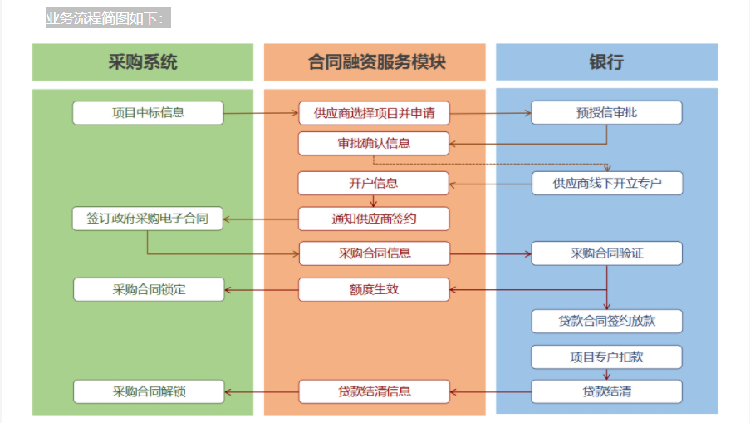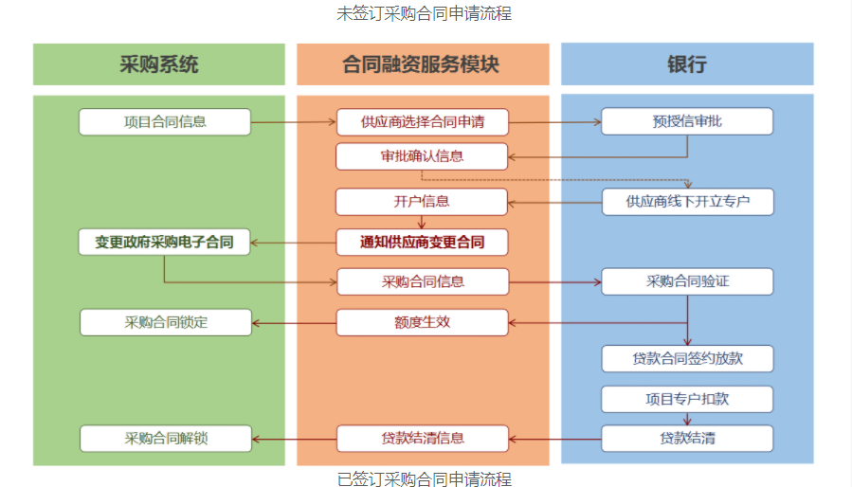

1、首页
系统首页主要呈现省政府采购合同融资相关政策法规、申请基本流程、成交数据统计，及供应商帮助内容，供应商企业可由“我的账户”登录，如下图：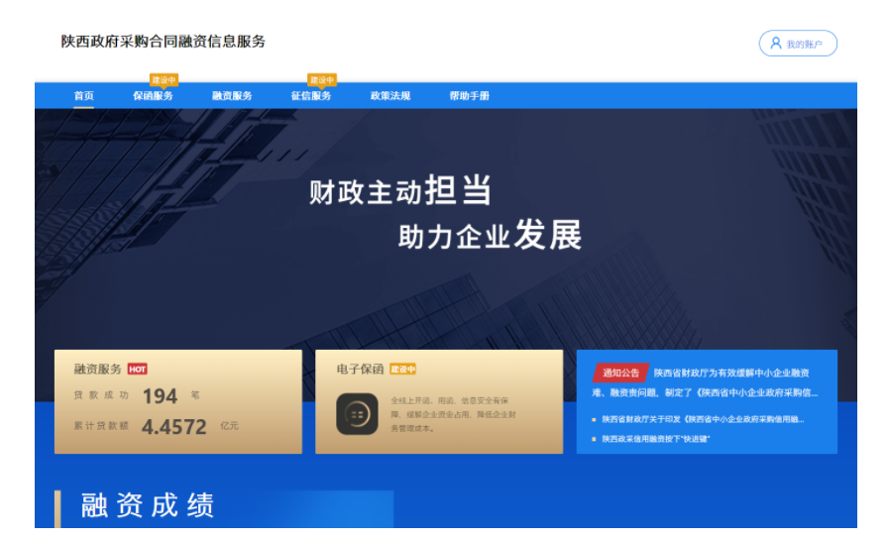

2、登录及企业资料确认
2.1账号登录
陕西省政府采购网的注册用户，点击首页右上角“我的账户”按钮，凭企业统一信用代码直接登录，默认密码为123456，即进入首页默认账号登录，如下图：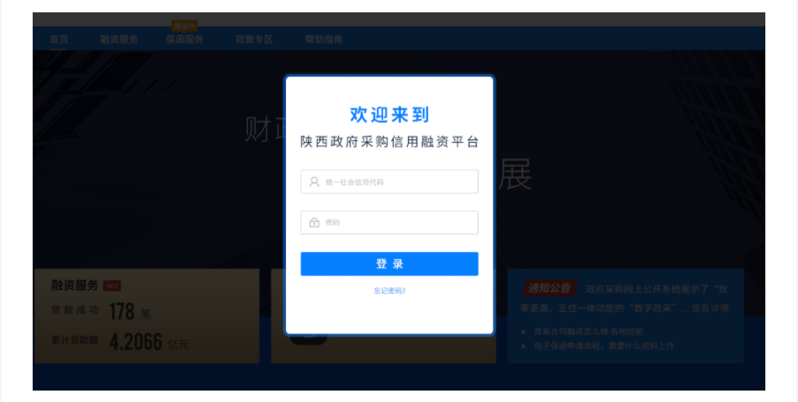 初次登录的平台的用户，需修改登录密码，并绑定在陕西省政府采购网预留的手机号，绑定手机后,提示绑定成功，返回首页。
2.2企业资料确认
供应商企业首次登录成功后须确认或补全企业资料，点击“提交”按钮，提示修改成功：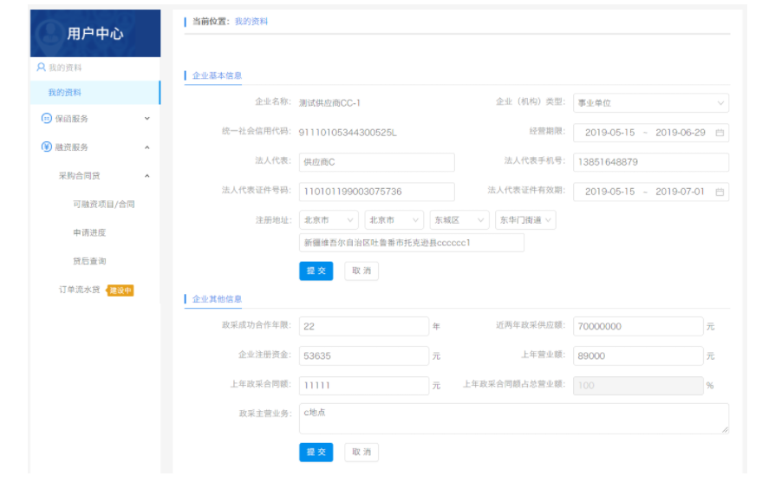
资料保存成功，即可以开始使用本系统所有功能。

3、可融资项目及融资意向
3.1查看可融资项目
如果企业有中标项目或成交合同，在“可融资项目”菜单中可见所有项目和合同的列表，如下图：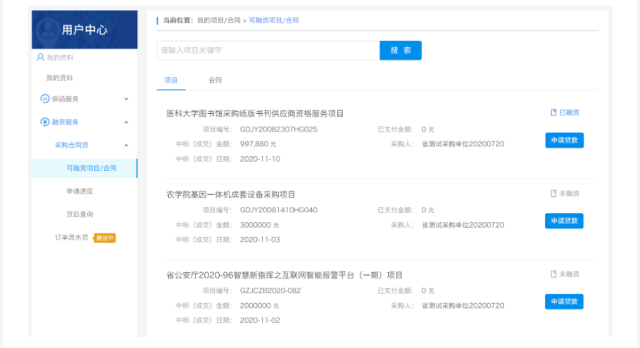
在列表页选择需要融资的项目或合同，点击“申请贷款”按钮开始发起融资申请，跳转到填写融资意向书页面。
如果可融资项目较多，可通过输入关键字搜索相关中标项目或成交合同。

3.2、填写信用融资意向书
为确保您的企业和个人信息在融资过程中被合法使用，需要您在平台补充一些必要信息并授权这些信息用于融资中必要的风险评估、征信查询等环节。如有错误可点击修改按钮，返回修改资料；确认填写信息完整无误后点击“下一步”。如下图：
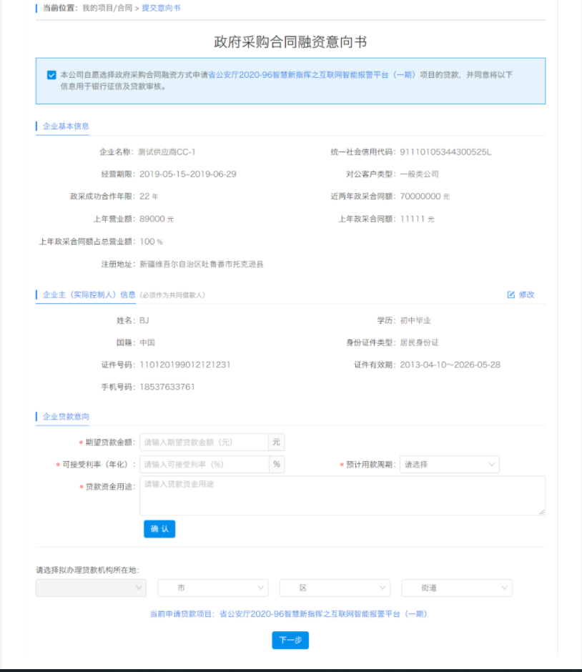

确认填写信息完整无误后点击“下一步”，选择意向银行：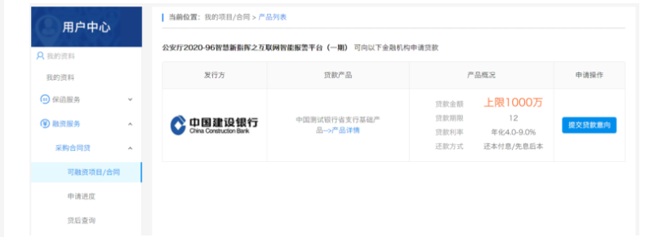 点击“提交融资意向”按钮，提示提交成功，并可直接点击“申请进度”查看融资进度：
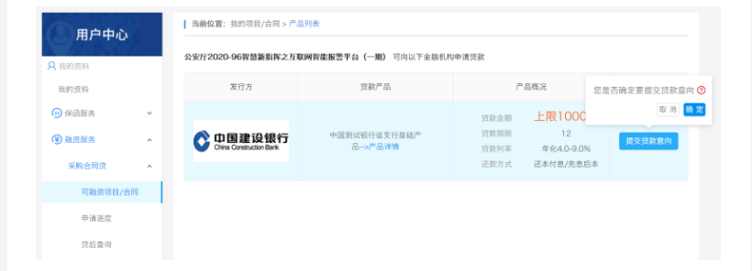

4、查看申请审批进度
提交融资意向后，银行对申请的审批进度会在“我的贷款-申请进度”中显示，如有审批进度更新，会在相关节点有消息提示，可按消息提示的内容进行相关操作：
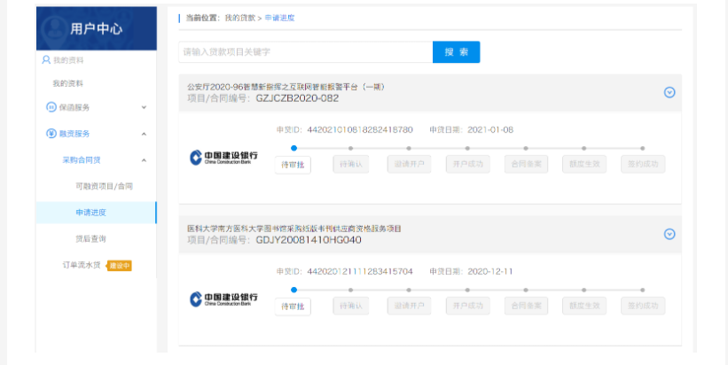当申请被银行拒绝或其他原因终止时，企业可以重新发起申请。

5、查看贷款还款进度
企业与银行签订贷款合同后，可在“我的贷款-贷款合同”中查看该笔贷款的还款执行进度:
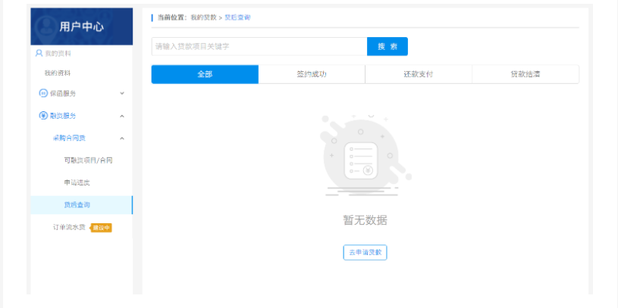6、查看融资服务及产品详情
6.1查看融资服务产品列表
所有人都可通过该模块了解产品的基本情况，并且选择筛选条件查看最适合的融资产品：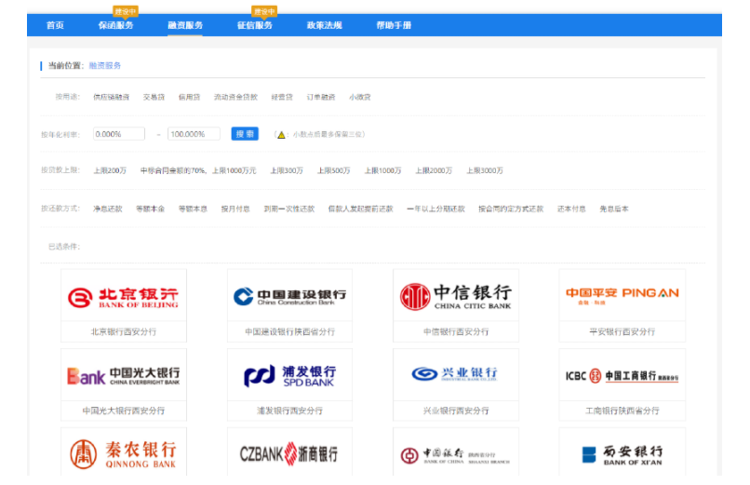
6.2查看融资产品详情
点击贷款超市的产品图片，可查看该产品的详情：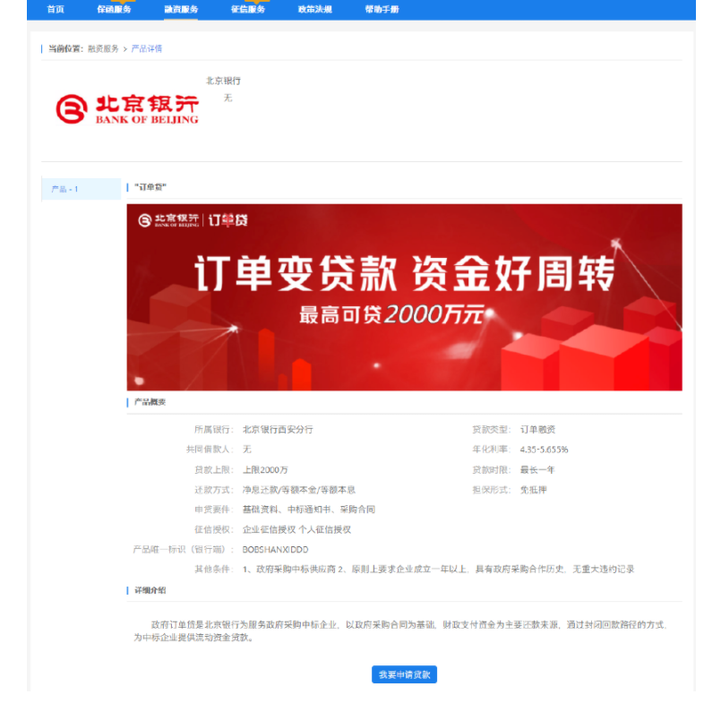
在登录状态下点击我要申请贷款可跳转到查看可融资项目页面。

- 竞争性谈判内容及技术要求
序号 | 设备  名称 | 单位 | 数量 | 参数
1 | 全自动阴离子表面活性剂分析仪 | 台 | 1 | 1、技术要求：  整机要求  1.1、根据国家“GB 7494-87”标准的操作流程，仪器完全符合国家标准方法：三次氯仿萃取，二次磷酸二氢钠反萃取，1次洗涤，50ml定容，加标回收率可达95%以上。（流程为验收指标）（提供佐证材料)  1.2、自动进样：自动加入试剂，自动萃取和反萃取，自动进样测量，可连续测量不少于25个样品，无需人工操作，非流动注射方法。  1.3、仪器采用高精度注射泵（需要提供计量院校准证书），试剂注射、萃取、分离自动完成，自带反冲洗功能,无交叉污染； （提供佐证材料）  1.4、自动洗涤分离装置：水样反复三次充分萃取后，萃取液自动转移到洗涤装置中反萃取，经分离装置使有机试剂与水及颗粒物分离后测量，再用试剂反向冲洗分离装置。  1.5、要求配套不少于25位圆盘式自动进样器，可兼容各种体积的水样瓶。 （提供佐证材料）  1.6、仪器主机安装触屏电脑，可手机远程监控操作。（提供佐证材料）  1.7、自动配制标样，自动做工作曲线，要求自动绘制标准曲线，标准母液自动比例稀释，符合国标要求10个标准浓度点，且线性系数＞0.999。  1.8、全过程密闭无毒式操作：废水自动排放，有毒试剂自动收集，并可继续使用废气采用活性炭吸附方式处理。  1.9、独立的光度计检测器（需要提供计量证书）吸光度随意可调，适应1cm 和 3cm比色皿。  1.10、试剂计量：精密注射器，玻璃筒上带细分刻度（提供实物注射器照片，需要提供计量院出具的检定报告）。  1.11多功能一体式前处理进样器：含自动进样、自动萃取、自动清洗、自动排放等多种功能为一体，自动进样位即萃取位（提供佐证材料）。  2、指标要求：  3、配置要求：  3.1全自动阴离子表面活性剂主机1套.  3.2样品盘1套  3.3隔水膜1套  3.4试剂瓶1套  3.5数据工作站软件 1 套.  3.6废液收集瓶 1 套.  3.7标准耗材 1套  4、其他要求：  4.1仪器安装、验收：合同签订后20日历日内完成交付。供应商提出验收后，采购人及时组织验收  4.2、为了保证产品和售后服务质量，该设备须提供制造商针对本项目出具的售后服务承诺书扫描件。签订合同前须提供制造商针对本项目的售后服务承诺书原件。
  2.1测量项目 | 自来水、地表水、污水中的阴离子表面活性剂
  2.2测量方法 | 亚甲蓝分光光度法
  2.3萃取试剂 | 5-50mL氯仿萃取
  2.4反萃取试剂 | 25mL磷酸二氢钠反萃取
  2.5萃取方式 | 3次氯仿萃取，2次磷酸二氢钠反萃取，1次洗涤，  50毫升定容。
  2.6进样盘 | 旋转圆盘式进样，节省实验台空间
  2.7进样方式 | 高精度注射泵与蠕动泵结合，提高测量精度和效率
  2.8计量资质 | 具备省级及以上计量部门的检测报告
  2.10样品位数 | ≥25位
  2.11标样配制 | 自动配置不同浓度的标样及标准曲线
  2.12试剂回收 | 全程密闭，自动收集废液和废气
  2.13萃取率 | >95%
  2.14测量范围 | 0.05-2mg/L
  2.15线性系数 | >0.999
  2.16分辨率 | 优于0.001mg/L
  2.17检出限 | 优于0.01mg/L
  2.18重复性 | RSD≤2%
  2.19回收率 | >95%
  2.20水样用量 | ≥100mL
  2.21测量波长 | 350-850nm可选
  2.22吸光度范围 | 0.0000～2.0000AU
  2.23测量时间 | 优于快速测量15分钟，标准测量25分钟
  2.24操作方式 | 自带11.6寸工控机操作（无需外接电脑）  （提供佐证材料)
  2.25电源要求 | 220V±10%，50Hz
2 | 大容量高转速冷冻离心机 | 台 | 1 | - ≥7寸高灵敏度（可戴手套直接操作）、不得低于高清（800*480) 触摸屏控制；  - 设置参数与运行参数同屏显示；  - 可直接输入设置参数数值；  - 离心力与转速可通过按钮自动切换，可快速设置转速或离心力（内部计算对应的转速或离心力）；  - 最多可选中不低于五组程序，实现阶梯离心；  - 可以设置≥1000组程序，并可对每组程序进行简易命名；  - 可以根据实验需求自定义加速、降速时间；  - 可以根据实验的时间间隔设置仪器的休眠时间（默认值为≥15分钟）；  - 一键启动预冷程序，预冷参数可以根据转子不同进行自定义设置；并且可以实现预约预冷，提前预约；  - RFID转子智能识别技术，无需运行即能瞬间识别出转子规格、最高转速、最大离心力、生产日期、使用情况等信息。转子数量和种类不受限制。•  - 采用三轴陀螺仪实时监测运行中主轴的振动状态，可以准确的检测出因漏液或装量不平衡引起的异常振动激活不平衡报警。•  - 运行记录、故障记录自动保存；  - 可离心最大容量≥4x750ml, 可配气密性离心杯，保证离心安全，无污染。  - 有12款角转子、5款水平转子可选，0.2ml～750ml所有试管、试瓶和工作板都可以离心，通用性可满足一切离心应用的需要。  - 最高转速 ≥21000r/min  - 最大相对离心力 ≥30642xg  - 最大容量 ≥4×750ml（水平转子）  - 转速精度 ≥±10r/min  - 温度设定范围 不低于 -20℃～+40℃  - 定时范围 1s～99min59S/1min～99h59min（同时具有2种模式可选择）  - 温控精度 不高于±1℃  - 具有预冷功能
3 | 霉菌培养箱 | 台 | 2 | 要求：  1.微电脑PID温度控制器，控温精确可靠，波动少，带定时功能。  2.循环风扇速度三档调速控制。  3.设有独立限温报警系统，超过限制温度即自动中断，保证实验安全运行，不发生意外。  4.具有打印机或RS485接口，可连接打印机和计算机，能记录温度参数的变化状况。  5.控温范围：0～60℃  6.温度分辨率：≤0.1℃  7.温度波动度：高温±0.5℃ 低温±1.0℃  8.温度均匀度：±1.5℃~±2.5℃（测试点为25℃）  9.输入功率：≥450W  10.外形尺寸(mm)W×D×H：≥530×560×1080
4 | 恒温（电热鼓风）干燥箱 | 台 | 1 | - 控温范围：RT+10～200℃/RT+10～250℃；  - 温度波动性：≦±1℃；  - 温度分辨率：≦0.1℃；  - 温度均匀度：≦±3%（测试点为100℃）；  - 容积：≥136L ；  - 内胆尺寸：≥550×450×550mm；  - 外形尺寸：≥840×580×730mm；  - 载物搁架：≥2块；
5 | 旋光仪 | 台 | 1 | - 测量范围:OR °±90°  - Z ±259 °Z  - 分辨率: OR °≤0.001°  - Z ≤0.003 °Z  - 准确度:OR ≤±0.01°（全量程）  - Z ≤±0.03 °Z  - 重复性:OR ≤0.002°  - Z ≤ 0.006Z  - 测量模式:旋光度，比旋度，浓度，糖度  - 灵敏度：可测透过率≤0.1%  - 可用波长:标配589.44 nm，  - 温度控制范围:10 - 50℃  - 温控准确度：≤±0.1℃  - 温度测量范围：0 - 100℃  - 温度测量分辨率：≤0.1℃  - 光源：LED冷光源，使用寿命100000小时以上  - 样品池：200mm及以下规格均可使用
6 | 立式压力蒸汽灭菌器 | 台 | 1 | 1.容积：≥75升  2.仪器净尺寸：≥550*620*1190mm  3.灭菌温度设定范围：50-134°C  4.灭菌时间设定范围：0-99h
7 | 电热恒温培养箱 | 台 | 2 | 1.容积：≥270L  2.控温范围：RT+5-65°C  3.温度分辨率：≤0.1°C  4.外形尺寸：≥720*690*1020mm
8 | 标准铂铑10-铂热电偶 | 台 | 2 | - 准确度等级：二等及以上；  - 测量范围：(419.527～1084.62)℃  3、附省级及以上检定证书
9 | 标准铂电阻温度计 | 台 | 2 | - 准确度等级：二等及以上；  - 测量范围：(0～419.527)℃；  - 金属套管。  - 附省级及以上检定证书。

注：1、本项目核心产品为：全自动阴离子表面活性剂分析仪。
2、供应商所提供货物及服务必须满足或优于以上内容。

第五章 评审标准

一、资格标审查
序号 | 审查内容 | 合格条件
1 | 供应商具有独立承担民事责任的能力。 | 供应商应具有独立承担民事责任的能力且具备向采购人提供相关货物及服务的企业法人、事业法人、其他组织或者自然人,企业法人应提供统一社会信用代码的营业执照；事业法人应提供统一社会信用代码的事业单位法人证；其他组织应提供合法证明文件；自然人提供身份证明文件；
2 | 供应商应授权合法的人员参加谈判全过程 | 法定代表人授权委托书（附法定代表人身份证复印件）及被授权委托人身份证（法定代表人参加投标只须提供法定代表人身份证）；
3 | 有依法缴纳税收和社会保障资金的良好记录 | 提供依法缴纳税收和社会保障资金的相关材料，依法免税的供应商应具有税务部门出具的证明文件；依法不需要缴纳社会保障资金的供应商，需具有社保部门出具的证明文件；
4 | 供应商具有良好的商业信誉和健全的财务会计制度 | 提供2021年度经审计的财务会计报告或开标前3个月内供应商基本账户银行出具的资信证明；
5 | 供应商具有履行合同所必需的设备和专业技术能力的声明 | 具有履行合同所必需的设备和专业技术能力的声明；
6 | 供应商参加政府采购活动前三年内在经营活动中没有重大违法记录的书面声明 | 提供参加政府采购活动前3年内在经营活动中没有重大违法记录的书面声明；
7 | 供应商为中小企业或为残疾人福利性单位或为监狱企业； | 供应商为中小企业的，应提供《中小企业声明函》；供应商为残疾人福利性单位的，应提供《残疾人福利性单位声明函》；供应商为监狱企业的，应提供《监狱企业证明函》；
8 | 谈判保证金交纳 | 谈判保证金交纳凭证；
9 | 非联合体投标 | 非联合体投标声明
10 | 供应商信用信息 | 采购人或采购代理机构将在投标截止日当天资格审查阶段通过〔信用中国（www.creditchina.gov.cn）〕和〔中国政府采购网（www.ccgp.gov.cn）〕网站对供应商的信用情况进行查询（符合《财政部关于在政府采购活动中查询及使用信用记录有关问题的通知》（财库〔2016〕125号）文件中信用查询的要求），并将网页截图附在评审资料中。
评定结果：由采购人对上述资料进行审查，以上内容有一项不符合要求，则谈判响应文件的资格标审查为不合格，谈判响应文件无效，无资格进入后续评审阶段。

二、符合性审查
序号 | 审查内容 | 合格条件
1 | 供应商未经过正常渠道购买谈判文件的、供应商名称与登记领取谈判文件的单位名称不一致的； | 与报名资料一致
2 | 谈判响应文件、谈判响应函未加盖供应商公章及未经法定代表人或被授权委托人签字或盖章的； | 符合谈判文件要求
3 | 谈判响应文件无谈判有效期或有效期达不到谈判文件的要求； | 符合谈判文件要求
4 | 供应商针对同一服务递交两份或多份内容不同的竞争性谈判响应文件，未书面声明哪一份是有效的,出现选择性报价的； | 符合谈判文件要求
5 | 明显不符合商务、技术要求，存在重大负偏离的； | 符合谈判文件要求
6 | 竞争性谈判响应文件附有采购人不能接受的条件的； | 符合谈判文件要求
7 | 不符合竞争性谈判文件规定的其他实质性要求的； | 符合谈判文件要求
8 | 违反《中华人民共和国政府采购法》有关规定和谈判纪律的 | 符合谈判文件要求
评定结果：由谈判小组对上述资料进行审查，以上内容有一项不符合要求，则谈判响应文件的符合性审查为不合格，谈判响应文件无效，无资格进入后续评审阶段。

三、商务及技术标评审
1、评审方式：最低评标价法
2、评审程序：谈判小组应当从质量和服务均能满足谈判文件实质性响应要求的供应商中，按照最后报价由低到高的顺序提出3名以上成交候选供应商。
3、谈判小组认为，排在前面的成交候选供应商的最低报价或某些分项报价明显不合理或者低于成本，有可能影响商品质量和不能诚信履约的，应当要求其在规定的时限内提供书面文件予以解释说明，并提交相关证明材料；否则，谈判小组可以取消该供应商的成交候选资格，按顺序由排在后面的成交候选供应商递补，以此类推。
4、关于同品牌的说明：
提供相同品牌产品的不同供应商参加同一合同项下投标的，以其中通过资格审查、符合性审查且报价最低的参加评标；报价相同的，由采购人或者采购人委托谈判小组采取随机抽取方式确定一个供应商获得成交供应商推荐资格。
非单一产品采购项目中，采购人根据采购项目技术构成、产品价格比重等合理确定核心产品。多家供应商提供的核心产品品牌相同的，按上述规定处理。
5、关于调整优化节能产品、环境标志产品的说明
根据《关于调整优化节能产品、环境标志产品政府采购执行机制的通知》--（财库〔2019〕9号）规定，政府采购属于品目清单中产品时，在技术、服务等指标同等条件下，应当优先采购品目清单所列的产品，执行的相关措施具体如下：
采用综合评分法的项目，评标时应当在采用原技术得分的基础上增加其技术得分的3%作为其技术得分，对于价格分值，给予其3%的价格扣除，用扣除后的价格作为其价格得分。若根据扶持政策总得分超出文件规定的分值，仍对其给予加分。
注：1、节能产品、环境标志产品是指政府优先采购和强制采购的产品类别及所依据的相关标准规范的“品目清单”中的有效期内的产品。
2、在招标时供应商应提供加盖供应商红色公章的有效证明材料。
3、如同一产品既属于节能产品清单，又属于环境标志产品清单，不重复加分。
6、关于绿色建材的说明
为落实《关于政府采购支持绿色建材促进建筑品质提升试点工作的通知》财库〔2020〕31号，对于供应商使用被纳入《绿色建筑和绿色建材政府采购基本要求》的建材产品或者使用获得绿色建材评价标识、认证、获得环境标志产品认证的绿色建材产品，并提供相关指标的第三方检测或认证机构出具的检测报告、认证证书等证明性文件的，在技术等指标同等条件下，应当优先采购绿色建材产品。

第六章 合同主要条款

渭南检验检测研究院专用设备采购项目

合同主要条款

（本格式条款供双方签订合同参考，采购人可根据项目的实际情况增加条款和内容）

合同编号：XXXX

甲方(采购人)：
乙方(供应商)：
签订时间：年月日
甲方(采购人)：
乙方(供应商)：
甲乙双方根据 年 月 日 政府采购招标项目第 号采购招标结果及相关谈判文件及响应文件的要求，经双方友好协商平等、诚信、协作的原则，按照《中华人民共和国政府采购法》和《中华人民共和国民法典》经协商一致，订立本合同，供双方共同遵守：
第一条 项目内容：渭南检验检测研究院专用设备采购
第二条 合同金额
1、合同总金额（含税）：人民币（大写）： 元
(小写)：¥ 元。
2、合同总金额为包括货物价款(含通常配备的备品备件、易损件）、运杂费（含保险费）、人工费、装卸费、安装调试费、维护保养费、差旅交通费、售后服务费、招标代理服务费、利润、税金、风险、验收等完成本项目所需的全部费用。
3、采购货物由乙方免费配送，甲方不再另付任何费用。
4、后附产品清单及货物参数。
第三条 货物的质量技术标准、乙方售后服务及损害赔偿
1、货物的质量技术标准按国家法律法规规定的现行标准、竞争性谈判文件、响应文件所要求的技术标准执行。
2、乙方应按生产厂家的质保规定和响应文件说明的服务承诺做好质保服务。
3、乙方应保证所供产品为全新原厂设备。在质保期内，所有服务及配件全部免费,保修期外，能更及时地为用户提供备品备件。
4、乙方售后服务响应时间：乙方必须按照竞争性谈判文件及响应文件的服务标准执行，保证7×24小时电话应急响应，乙方对甲方的服务要求应在2小时内响应；需要在现场进行维修的，应在2个工作日内到达仪器现场，如乙方在接到通知的6小时内没有答复和处理问题，则视为乙方承认质量问题并承担由此而发生的一切费用。质保期间因产品的任何质量问题原因造成的直接经济损失应全部由乙方自行负责，提供每年至少1次的免费巡回检修服务。
5、乙方安排至少一名熟悉该项目的实施人员全面负责项目实施和服务，在合同履行中未经甲方同意不得擅自更换他人。
乙方项目负责人： 联系电话：
6、如因乙方货物质量问题的原因，导致甲方损失，乙方应予以赔偿。
第四条 交付和验收
1、交货期（含安转调试）:合同签订后20日历日内交付
交付地点：甲方指定地点
2、验收时间：乙方提出验收申请后，甲方应及时组织验收，甲方验收合格后应当出具验收报告。
3、验收标准
（1）应有产品合格证、使用说明书、质量保修卡、产品说明书、检定报告、校准证书、保修证明和其它应具有的单证；
（2）质量符合国家法律法规规定的合格标准、竞争性谈判文件、响应文件的要求。
4、质量保证
（1）质保期：自验收合格之日起1年
（2）乙方承诺的质保期起始时间为终验合格之日起算。
（3）所有产品质量必须符合国家有关规范和相关政策。所有产品及辅材必须是未使用过的新产品，质量优良、渠道正当，配置合理。
（4）质保期出现的质量问题由乙方负责解决并承担所有费用。质保期后如需更换零部件，乙方应以优惠价提供。
第五条 付款方式及付款依据
1、付款方式：供货完成且经甲方验收合格后一次性付清所有款项。
2、付款依据：合同、乙方销售发票、甲方出具的验收报告。
第六条 甲方的权利和义务
1、甲方有权监督乙方工作执行情况。
2、甲方有权向乙方提出合理化建议，乙方应予以采纳；
3、甲方有权对乙方的质量、进度、货物、设备、器具安全等情况进行安全监督检查，如乙方未达到标准或出现不合格情况，甲方有权要求乙方进行整改和完善。逾期未整改的，甲方有权按照相关规定对乙方进行经济处罚。
4、甲方有权要求乙方人员遵守甲方的规章制度，并对甲方相关信息资料进行保密。
5、甲方有权对乙方配备的人员进行审核，乙方如更换工作人员，应征得甲方同意后更换。
6、甲方应按合同约定及时向乙方支付服务费用。
7、甲方违反合同规定拒绝接货的，应当承担由此对乙方造成的损失。
第七条 乙方的权利和义务
1、建立健全岗位责任制度和管理制度等服务管理制度体系,并加强对人员的管理。
2、乙方应识别活动场所可能发生的环境因素和危险源，按甲方的要求实施管理、检查和控制。
3、如因乙方原因，对甲方造成经济损失或不良社会影响，乙方负责消除不良影响并自行承担由此发生的费用，甲方有权视情况终止合同，乙方有义务承担赔偿责任。
4、接受甲方的管理、监督、检查，对甲方发出的整改通知，应及时按甲方的要求进行整改。乙方无正当理由拒绝整改时，甲方可以另行委托他人予以整改，所发生的费用由乙方承担。
5、乙方所交货物不符合国家法律法规和合同规定的，甲方有权拒收，并由乙方承担一切费用。
第八条 乙方的违约责任
1、乙方不能按期交付的，每逾期1日，乙方应向甲方赔付合同总价的1%作为违约金。
2、乙方所交货物不符合国家法律法规和合同规定的，甲方有权拒收，并由乙方承担一切费用。
第九条 甲方的违约责任
1、甲方逾期付款的，应按合同总额1%的比例向乙方偿付逾期付款的违约金；
2、甲方违反合同规定拒绝验收的，应当承担由此对乙方造成的损失。
第十条 合同变更与终止
1、合同期间任何一方不得随意终止合同。
2、本合同规定的履行期限届满，合同自动终止。
3、因双方机构撤并、职能调整等原因，确需终止合同的，双方可协商终止合同。
4、乙方应自觉遵守甲方工作纪律、规章制度，服从甲方管理。因乙方原因给甲方造成严重后果，甲方可以单方面解除合同。
第十一条、保密约定
甲乙双方对本合同的内容，以及在本合同履行过程中获得的对方的信息，均负有保密义务。除甲乙双方另有约定外，保密义务是指在未经对方书面同意前，一方不得将保密信息用于任何与履行本合同无关的情况；或以任何形式向任何第三方泄漏。双方均有义务尽其一切努力防止任何第三方窃取秘密信息。由于任何一方违反以上保密义务给对方造成损失，违约方对受损失方负有停止侵害、消除影响、赔偿损失的责任。
第十二条 不可抗力
甲乙双方任何一方由于不可抗力原因不能履行合同时，应及时向对方通报不能履行或不能完全履行的理由，以减轻可能给对方造成的损失，在取得有关机构证明后，允许延期履行、部分履行或不履行合同，并根据情况可部分或全部免予承担违约责任。
第十三条 争议解决
双方本着友好合作的态度,对合同履行过程中发生的违约行为进行及时的协商解决,如不能协商解决可向甲方所在地人民法院诉讼解决。
第十四条 监督和管理
1.政府采购合同履行中，甲方需追加与合同标的相同的货物、工程或者服务的，在不改变合同其他条款的前提下，可以与乙方协商签订补充合同，但所有补充合同的采购金额不得超过原合同采购金额的百分之十。
2、甲乙双方均应自觉配合有关监督管理部门对合同履行情况的监督检查，如实反映情况，提供有关资料；否则，将对有关单位、当事人按照有关规定予以处罚。
第十五条 无效合同
甲乙双方如因违反政府采购法及相关法律法规的规定，被宣告合同无效的，一切责任概由过错方自行承担。
第十六条 信用融资（如有）
银行名称： ，收款账号： 。
第十七条 附则
1、项目（项目编号：）的竞争性谈判文件、成交通知书、乙方竞争性谈判响应文件及澄清说明文件都是本合同的组成部分，甲、乙双方必须全面遵守，如有违反，应承担违约责任。
2、本合同未尽事宜，双方共同协商达成补充协议，补充协议和附件与本合同具有同等法律效力。
3、本合同一式五份,甲乙双方各执一份,政府采购监督管理机构一份,政府采购代理机构两份。
4、本合同自签订之日起生效。
5、附件：

采购人：____________________（公章） 供应商： （公章）
地 址： 地 址：____________________
邮政编码： 邮政编码：__________________
法定代表人 法定代表人
或委托代理人： （签字或盖章） 或委托代理人： （签字或盖章）
电 话： 电 话：__________________
传 真： 传 真：__________________
开户银行： 开户银行：__________________
帐 号： 帐 号：__________________

附件1：渭南检验检测研究院专用设备采购项目报价明细表：
（报价单位人民币：元）
序号 | 设备名称 | 品牌/型号 | 制造厂家 | 单位 | 数量 | 单价（元） | 小计（元） | 备注
1
2
3
4
5
6
7
8
....
合计 大写：人民币 （小写¥ 元）

第七章 谈判响应文件格式

A、资格标
正/副本
政府采购项目
项目编号：ZCSP-渭南市-2022-01499
XACHZC-WN2022-156

渭南检验检测研究院专用设备采购项目

竞争性谈判响应文件
（资格标）

供应商名称： （公 章）
法定代表人或被授权委托人： （签字或盖章）
日 期： 年 月 日

目 录

第一部分 供应商具有独立承担民事责任的能力
第二部分 供应商应授权合法的人员参加谈判全过程
第三部分 有依法缴纳税收和社会保障资金的良好记录
第四部分 供应商具有良好的商业信誉和健全的财务会计制度
第五部分 供应商具有履行合同所必需的设备和专业技术能力的声明
第六部分 供应商资格声明文件
第七部分 供应商参加政府采购活动前三年内在经营活动中没有重大违法记录的书面声明
第八部分 供应商为中小企业的，应提供《中小企业声明函》；供应商为残疾人福利性单位的，应提供《残疾人福利性单位声明函》；供应商为监狱企业的，应提供《监狱企业证明函》
第九部分 谈判保证金交纳凭证
第十部分 非联合体投标声明
第十一部分 供应商认为有必要提供而增加其竞争性的其它资料

第一部分 供应商具有独立承担民事责任的能力
供应商应具有独立承担民事责任的能力且具备向采购人提供相关货物及服务的企业法人、事业法人、其他组织或者自然人,企业法人应提供统一社会信用代码的营业执照；事业法人应提供统一社会信用代码的事业单位法人证；其他组织应提供合法证明文件；自然人提供身份证明文件；

- 供应商应授权合法的人员参加谈判全过程

法定代表人身份证明书和授权委托书
1、法定代表人身份证明书
供应商名称： .
单位性质： .
地 址： .
成立时间： 年 月 日
经营期限： .
姓名： 性别： 年龄： 职务： .
系 的法定代表人。

特此证明
法定代表人身份证复印件
法定代表人身份证正、反面复印件

供应商： （公章）
日 期： 年 月 日

法定代表人授权委托书
注册于 （工商行政管理局名称或市场监督管理局）之 （供应商全称）法定代表人 （姓名、职务）授权 （被授权委托人姓名、职务）为本公司的合法代理人，就 （项目名称）的投标及合同的执行和完成，以本公司的名义处理一切与之有关的事宜。
附：被授权委托人姓名： 性别： 年龄： .
职 务： 身份证号码： .
通讯地址： .
邮政编码： .
电 话： 传真： .
法定代表人及被授权委托人身份证复印件
法定代表人身份证正、反面复印件 | 被授权委托人身份证正、反面复印件

供应商名称： （公 章）
法定代表人： （签 字）
被授权委托人： （签 字）
日 期： 年 月 日
注：本授权有效期自谈判响应文件递交截止之日起90天

第三部分 有依法缴纳税收和社会保障资金的良好记录
提供依法缴纳税收和社会保障资金的相关材料，依法免税的供应商应具有税务部门出具的证明文件；依法不需要缴纳社会保障资金的供应商，需具有社保部门出具的证明文件；

第四部分 供应商具有良好的商业信誉和健全的财务会计制度
提供2021年度经审计的财务会计报告或开标前3个月内供应商基本账户银行出具的资信证明；

第五部分 供应商具有履行合同所必需的设备和专业技术能力的声明

（采购人） ：
我方作为项目名称 （项目编号： ）的投标供应商，在此郑重承诺： 我单位具有履行本项目合同所必需的设备和专业技术能力。
如有不实，我方将无条件地退出本项目的采购活动，并遵照《中华人民共和国政府采购法》有关“提供虚假材料的规定”接受处罚。
特此声明。

供 应 商： （公 章）
法定代表人或被授权委托人： （签字或盖章）
日 期： 年 月 日

第六部分 供应商资格声明文件
企业名称
地 址
主管部门 |  | 法定代表人 |  | 职 务
注册时间 |  |  | 经济类型
近三年内有经营活动中有无重大违法纪录
是否依法  缴纳税收 |  |  | 是否依法缴纳  社会保障资金
单  位  概  况 | 注册资本 | 万元 | 占地面积 | 平方米
单  位  概  况 | 职工总数 | 人 | 建筑面积 | 平方米
单  位  概  况 | 资产  情况 | 净资产 万元 |  | 固定资产原值： 万元  固定资产净值： 万元
单  位  概  况 | 资产  情况 | 负 债 万元
财务状况 |  | 主营收入  （万元） | 收入总额  （万元） | 利润总额  （万元） |  | 净利润  （万元）
财务状况 | 2021年
我们保证上述声明中的资料和数据是真实的、正确的，我们同意如贵方要求，可以出示相关证明文件。
我们保证上述声明中的资料和数据是真实的、正确的。
供 应 商：_______________________（公 章）
法 定 代 表 人：_______________________（签字或盖章）
电话号码和传真：_______________________
日 期：______年______月______日

第七部分 供应商参加政府采购活动前三年内在经营活动中没有重大违法记录的书面声明

（采购人） ：
我方作为项目名称 （项目编号： ）的投标供应商，在此郑重声明：
1、在参加本次政府采购活动前3年内的经营活动中 （填“没有”或“有”）重大违法记录。
2、我方 （填“未被列入”或“被列入”）失信被执行人名单。
3、我方 （填“未被列入”或“被列入”）重大税收违法案件当事人名单。
4、我方 （填“未被列入”或“被列入”）政府采购严重违法失信行为记录名单。
如有不实，我方将无条件地退出本项目的采购活动，并遵照《中华人民共和国政府采购法》有关“提供虚假材料的规定”接受处罚。
特此声明。

供 应 商： （公 章）
法定代表人或被授权委托人： （签字或盖章）
日 期： 年 月 日

第八部分 供应商为中小企业的，应提供《中小企业声明函》；供应商为残疾人福利性单位的，应提供《残疾人福利性单位声明函》；供应商为监狱企业的，应提供《监狱企业证明函》；

一、中小企业声明函（货物）
本公司（联合体）郑重声明，根据《政府采购促进中小企业发展管理办法》（财库〔2020〕46号）的规定，本公司（联合体）参加（单位名称）的（项目名称）采购活动，提供的货物全部由符合政策要求的中小企业制造。相关企业（含联合 体中的中小企业、签订分包意向协议的中小企业）的具体情况如下：
- （标的名称） ， 属于（采购文件中明确的所属行业）行业； 制造商为（ 企业名称）， 从业人员 人， 营业收入为 万元， 资产总额为 万元， 属于（中型企业、 小型企业、 微型企业）；
2. （标的名称） ， 属于（采购文件中明确的所属行业）行业； 制造商为（ 企业名称）， 从业人员 人， 营业收入为 万元， 资产总额为 万元， 属于（中型企业、 小型企业、 微型企业）；
……
以上企业，不属于大企业的分支机构，不存在控股股东为大企业的情形，也不存在与大企业的负责人为同一人的情形。
本企业对上述声明内容的真实性负责。如有虚假，将依法承担相应责任。

企业名称（盖章）：
日 期：

二、监狱企业证明材料

根据财政部、司法部《关于政府采购支持监狱企业发展有关问题的通知》（财库〔2014〕68号）的规定，监狱企业是指由司法部认定的为罪犯、戒毒人员提供生产项目和劳动对象，且全部产权属于司法部监狱管理局、戒毒管理局、直属煤矿管理局，各省、自治区、直辖市监狱管理局、戒毒管理局，各地（设区的市）监狱、强制隔离戒毒所、戒毒康复所，以及新疆生产建设兵团监狱管理局、戒毒管理局的企业。
监狱企业参加政府采购活动时，应当提供由省级以上监狱管理局、戒毒管理局（含新疆生产建设兵团）出具的属于监狱企业的证明文件。

三、残疾人福利性单位声明函

本单位郑重声明，根据《财政部 民政部 中国残疾人联合会关于促进残疾人就业政府采购政策的通知》（财库〔2017〕 141号）的规定，本单位为符合条件的残疾人福利性单位，且本单位参加______单位的______项目采购活动提供本单位制造的货物（由本单位承担工程/提供服务），或者提供其他残疾人福利性单位制造的货物（不包括使用非残疾人福利性单位注册商标的货物）。
本单位对上述声明的真实性负责。如有虚假，将依法承担相应责任。

单位名称（盖章）：
日 期：

第九部分 谈判保证金交纳凭证

鉴于 （供应商）于 年 月 日参加 （项目名称）的竞争性谈判会议。供应商在此承担向采购代理机构交纳金额 元的责任。
保证金在投标有效期内保持有效。

保证金交纳凭证

供应商： （公 章）
法定代表人或被授权委托人： （签字或盖章）
日期： 年 月 日

第十部分 非联合体投标声明
致 （采购代理机构）：
我公司作为本次 项目的供应商，根据谈判文件要求,现郑重声明如下:
我公司参加本次 项目为非联合体。
本公司对上述承诺的内容事项真实性负责。如经查实上述承诺的内容事项存在虚假，我公司愿意接受以提供虚假材料谋取成交的法律责任。

供 应 商： （公 章）
法定代表人或被授权委托人： （签字或盖章）
日 期： 年 月 日

第十一部分 供应商认为有必要提供而增加其竞争性的其它资料

- 商务及技术标
政府采购项目
正/副本
项目编号：ZCSP-渭南市-2022-01499
XACHZC-WN2022-156

渭南检验检测研究院专用设备采购项目

竞争性谈判响应文件
（商务及技术标）

供应商名称： （公 章）
法定代表人或被授权委托人： （签字或盖章）
日 期： 年 月 日

目 录

第一部分 谈判响应函
第二部分 谈判报价一览表
第三部分 商务及技术要求偏离表
第四部分 供应商承诺书
第五部分 技术方案说明
第六部分 《政府采购供应商拒绝政府采购领域商业贿赂承诺书》
第七部分 附件
一、节能产品、环境标志产品提供相关证明材料
二、谈判保证金退还信息表
三、二次报价表-格式
第八部分 供应商认为有必要提供而增加其竞争性的其它资料

第一部分 谈判响应函
致（采购代理机构）：
我公司收到贵单位 （项目编号： ）竞争性谈判文件，经详细研究，我们决定参加本次谈判活动。为此，我方郑重声明以下诸点，并负法律责任。
1、我方承诺已经具备《中华人民共和国政府采购法》中规定的参加政府采购活动的报价人应当具备的全部条件，若经查实不具备本项目竞争性谈判公告要求条件则无条件的放弃成交结果并完全同意采购人由此而做出的处理决定。
2、愿意按照竞争性谈判文件中的一切要求，提供货物及服务，完成合同的责任和义务。
3、按竞争性谈判文件的规定，我公司的投标总报价为：
（大写）： （人民币）元；（小写）¥： 元
4、我方提交的谈判响应文件正本一份、副本三份、电子文档二份。
5、已详细阅读了竞争性谈判文件，完全理解并放弃提出含糊不清或易形成歧义的表述和资料。
6、在规定的谈判有效期内撤回谈判响应文件，我们愿接受政府采购的有关处罚决定。
7、同意向贵方提供可能要求的，与本次谈判有关的任何证据或资料。我们完全理解最低报价不作为成交的唯一条件，且尊重谈判小组的结论和成交结果。
8、我方谈判响应文件有效期自响应文件递交截止之日起90日历日。
9、有关于谈判响应文件的函电，请按下列地址联系。
供应商全称： （公 章）
法定代表人或被授权委托人： （签字或盖章）
地 址： .
开户银行： .
帐 号：_________________________________________.
电 话： .
传 真：_________________________________________.
邮 编： .
_____年_____月_____日

第二部分 谈判报价一览表

项目编号：

项目名称：

供 应 商：

报价单位：人民币 元
采购内容 | 投标总报价  （元） | 交货期  （含安装调试）  （日历日） | 质保期  （年） | 质量标准  （合格/不合格） | 备注
投标总报价（大写）：

供 应 商： （公 章）

法定代表人或被授权委托人： （签字或盖章）

日 期： 年 月 日

分项报价表
（报价单位人民币：元）
项目名称：
项目编号：
序号 | 设备名称 | 品牌/型号 | 制造厂家 | 单位 | 数量 | 单价（元） | 小计（元） | 备注
1
2
3
4
5
6
7
8
....
合计 大写：人民币 （小写¥ 元）
注：1、分项报价表的合计须与报价一览表中投标报总价一致；
2、若表格不够用，各供应商可按此表复制；
3、分项报价按照最终报价与第一次报价的比例进行下浮；
4、名称同“第四章竞争性谈判内容及技术要求”。
供 应 商： （公 章）
法定代表人或被授权委托人： （签字或盖章）
日 期： 年 月 日

第三部分 商务及技术要求偏离表
商务要求偏离表
序号 | 商务条款 | 谈判文件商务要求 | 谈判响应文件商务响应 | 偏离 | 响应说明
1
2
3
4
5
6
7
…

本表只填写谈判响应文件中与谈判文件有偏离的内容，谈判响应文件中商务响应与谈判文件商务要求完全一致的，不用在此表中列出，但本页必须满足签字/盖章要求。
注：1.商务条款详见谈判文件“第二章供应商须知附表、第六章合同主要条款”；
2.表格不够用，各供应商可按此表复制。

供 应 商： （公 章）
法定代表人或被授权委托人： （签字或盖章）
日 期： 年 月 日
技术要求偏离表
序号 | 技术条款 | 谈判文件技术要求 | 谈判响应文件技术响应 | 偏离 | 响应说明
1
2
3
4
5
6
7
…

本表只填写谈判响应文件中与谈判文件有偏离的内容，谈判响应文件中技术响应与谈判文件技术要求完全一致的，不用在此表中列出，但本页必须满足签字/盖章要求。
注：1.技术条款详见谈判文件第四章“竞争性谈判内容及技术要求”。
2.表格不够用，各供应商可按此表复制。

供 应 商： （公 章）
法定代表人或被授权委托人： （签字或盖章）
日 期： 年 月 日

第四部分 供应商承诺书

致（采购代理机构）:
作为参加贵单位的 项目的谈判供应商，本公司郑重承诺：
1、在参加本项目谈判之前不存在被依法禁止经营行为、财产被接管或冻结的情况，如有隐瞒实情，愿承担一切责任及后果。
2、近三年受到有关行政主管部门的行政处理、不良行为记录为 次（没有填零），如有隐瞒实情，愿承担一切责任及后果。
3、参加本次谈判提交的所有资质证明文件是真实的、有效的，如有隐瞒实情，愿承担一切责任及后果。
4、我已阅读了《财政部关于在政府采购活动中查询及使用信用记录有关问题的通知-财库〔2016〕125号》文件，并领会了文件的精神。因违反文件规定所产生的后果由我方自行承担。

供 应 商： （公 章）
法定代表人或被授权委托人： （签字或盖章）
日 期： 年 月 日

第五部分 技术方案说明

1、供应商企业简介；
2、产品选型、配置、功能；
3、产品相关资料：投标产品附有详细的产品技术资料（原厂印刷的产品说明书、宣传资料、用户手册、质量证书、检测报告等）；
4、项目实施方案；（包括但不限于供货安排，仓储、运输、安装、派送措施，人员安排等）；
5、质量的技术组织措施完善（包括但不限于进货渠道、质量保证等内容）
6、服务承诺；
7、供应商认为有必要提供而增加其竞争性的其它资料。

第六部分 《政府采购供应商拒绝政府采购领域商业贿赂承诺书》
为响应党中央、国务院关于治理政府采购领域商业贿赂行为的号召，我单位在此庄严承诺：
- 在参与政府采购活动中遵纪守法、诚信经营、公平竞标。
- 不向采购人、采购代理机构和政府采购评审专家进行任何形式的商业贿赂以谋取交易机会。
- 不向采购代理机构和采购人提供虚假资质文件或采用虚假应标方式参与政府采购市场竞争并谋取中标、成交。
- 不采取“围标、陪标”等商业欺诈手段获得政府采购定单。
- 不采取不正当手段低毁、排挤其他供应商。
- 不在提供商品和服务时“偷梁换柱、以次充好”损害采购人的合法权益。
- 不与采购人、采购代理机构、政府采购评审专家或其它供应商恶意串通，进行质疑和投诉，维护政府采购市场秩序。
- 尊重和接受政府采购监督管理部门的监督和采购代理机构的招标要求，承担因违约行为给采购人造成的损失。
9、不发生其他有悖于政府采购公开、公平、公正和诚信原则的行为。

承诺单位： （公 章）
全权代表： （签字或盖章）
地 址： .
邮 编： .
电 话： .

第七部分 附件

一、节能产品、环境标志产品提供相关证明材料

注：供应商根据实际情况提供，若没有则不提供。

二、谈判保证金退还信息表
致：西安辰和工程咨询有限公司
我单位为 项目（项目编号： ）提交的谈判保证金：（大写）人民币 元（小写¥： 元），按谈判文件规定退还至下列账户：
收款单位 | 收款单位名称
收款单位 | 账号
收款单位 | 开户银行
收款单位 | 开户银行行号
收款单位 | 联 系 人 |  | 联系电话
备注：
1、谈判保证金将退还至原转入账户，请按照转入保证金账户填写此表。
2、各供应商请正确填写《谈判保证金退还信息表》，装订在竞争性谈判响应文件商务及技术标（正、副本）最后一页，并单独提供一份与竞争性谈判响应文件一并递交，谈判结束后，将根据所提供信息退还各供应商保证金。
3、因供应商自身原因导致未及时退还的，由供应商自行负责。

供 应 商： （公 章）
法定代表人或被授权委托人： （签字或盖章）
日 期： 年 月 日

三、二次报价表-格式

项目名称：
项目编号：
报价单位：人民币 元

采购内容 | 投标总报价  （元） | 交货期  （日历日） | 质保期  （年） | 质量标准  （合格/不合格） | 备注
投标总报价（大写）：

供 应 商： .
法定代表人或被授权委托人： （签字）
日 期： 年 月 日

注：本表为二次报价表参考格式，供应商无需在响应文件中填写，谈判过程中由采购代理机构提供本表，供应商在现场填写二次报价。

第八部分 供应商认为有必要提供而增加其竞争性的其它资料

C、电子文档
必须提供电子文档（供应商所提供的电子版竞争性谈判响应文件必须能够打开，内容必须与文字竞争性谈判响应文件内容一致。）

电子版响应文件内容与纸质版正本响应文件的内容保持一致，具有同等法律效力，须将word文件以及签字加盖公章后的PDF文件刻录存入U盘或电子光盘，U盘或电子光盘作为投标资料介质不予退还。
注：递交的U盘或电子光盘应仅存储该文件，存储电子版响应文件时，必须确保计算机无病毒，无病毒的标准为：使用当前流行杀毒软件，并且是升级为最近10天内的病毒库检查无病毒。如若在打开电子版响应文件时，查出有病毒且导致数据损坏的，后果自负。

